Лекция "Проезжая часть дороги" - 9.11.21г. 2 пара, группа СА-19
План лекции
1. Типы поперечных профилей проезжей части, уклоны
2. Ширина проезжей части
3. Дополнительные полосы проезжей части
4. Уширение проезжей части на кривых

1. Типы поперечных профилей проезжей части, уклоны
Проезжую часть предусматривают с двускатным поперечным профилем на прямолинейных участках дорог всех категорий и, как правило, на кривых в плане радиусом 3000 м и более для дорог категории I и радиусом 2000 м и более - для дорог других категорий.
На кривых в плане меньшим радиусом предусматривают устройство проезжей части с односкатным поперечным профилем (виражей), исходя из условий обеспечения безопасности движения автомобилей с наибольшими скоростями при данных радиусах кривых.
Поперечные уклоны проезжей части (кроме участков кривых в плане, на которых предусматривается устройство виражей) принимают в зависимости от числа полос движения и климатических условий по таблице 1.

Таблица 1

Параметры поперечных уклонов в разных ДКЗ
Категория дороги | Поперечный уклон, ‰
 | Дорожно-климатические зоны
 | I | II, III | IV | V
I
а) при двускатном поперечном профиле каждой проезжей части | 15 | 25 | 25 | 20
б) при односкатном профиле:
первая и вторая полосы от разделительной полосы | 15 | 20 | 20 | 15
третья и последующие полосы | 20 | 25 | 25 | 20
II-IV | 15 | 20 | 20 | 15
На гравийных и щебеночных покрытиях поперечный уклон принимают 25-30‰, а на покрытиях из грунтов, укрепленных местными материалами, на мостовых из колотого и булыжного камня - 25-35‰.
2. Ширина проезжей части
Полоса движения: продольная полоса проезжей части автомобильной дороги, по которой происходит движение транспортных средств в один ряд.

Ширина проезжей части автомобильных дорог в зависимости от категории принимается по таблицам

Таблица 2

Класс дороги | Катего-рия дороги | Количе- ство полос движ. | Ширина поло-  сы, м | Раздели-тельная полоса | Пересечения |  | Примы-кания
 |  |  |  |  | с автодо- рогами | с желез- ными дор. | Примы-кания
Автомаги-  страль | IA | 4; 6; 8 | 3,75 | Обяза-тельно | В разных уровнях | В разных уровнях | В разных  уровнях
Скорост-ная  дорога | IБ | 4; 6; 8 | 3,75 | Обяза-тельно | В разных уровнях | В разных уровнях | В одном уровне
Дорога обычного типа | IB | 4; 6; 8* | 3,75  3,5 | Обяза-тельно | В одном уровне со светофором** | В разных уровнях | В одном уровне
Дорога обычного типа | II | 2; 4 | 3,75  3,5 | Не требуется | В одном уровне со светофором** | В разных уровнях | В одном уровне
Дорога обычного типа | III | 2 | 3,5 | Не требуется | В одном уровне | В разных уровнях | В одном уровне
Дорога обычного типа | IV | 2 | 3,0 | Не требуется | В одном уровне | В одном уровне | В одном уровне
Дорога обычного типа | V | 1 | 4,5
Примечание. * 8 полос допускается только на существующих автомобильных дорогах.
** Пересечение IB, II (4-полосной) категории с аналогичными дорогами осуществляется в разных уровнях.

Необходимая ширина полосы движения складывается из ширины кузова автомобиля, расстояния от кузова до края смежной полосы движения и расстояния от колеса до кромки проезжей части. Эти расстояния зависят от индивидуальных особенностей водителей и меняются в известных пределах. Ширину проезжей части дороги с двумя полосами движения (рис.1) рекомендуется определять из зависимости
В = b + c + 2y + x,

где b — ширина кузова автомобиля, м;
с — колея автомобиля (расстояние между внешними гранями следа наиболее широко расположенных колес), м;
х — зазор между кузовами встречных автомобилей, м;
у — расстояние от внешней грани следа колеса до края проезжей части, м.

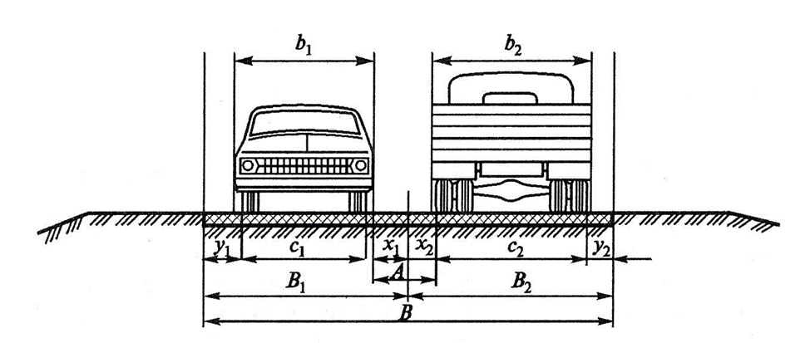
Рис. 1 - Схема к определению ширины полосы движения
Величины х и у определяются по следующим эмпирическим формулам:
$x=0,3+0,1\sqrt{V_{1}+V_{2}}$;
$y=\sqrt{0,1+0,0075V}$,
где V₁ и V₂ – скорости движения встречных автомобилей, м/с.

3.Дополнительные полосы проезжей части
Дополнительной полосой для тихоходных транспортных средств является правая полоса движения, которая в конце вливается в основную полосу, находящуюся слева от нее. Дополнительные полосы проезжей части для грузового транспорта в сторону подъема следует предусматривать на участках дорог категории II (независимо от количества полос движения), а также на участках дорог категории III при интенсивности движения свыше 2000 ед./сут. (достигаемой в первые пять лет эксплуатации), при продольном уклоне более 30‰ и длине участка свыше 1 км, при уклоне более 40‰ и длине участка свыше 0,5 км. Ширину дополнительной полосы движения принимают равной 3,5 м на всем протяжении подъема. Протяженность дополнительной полосы за подъемом принимают по таблице.

Таблица 2
Общая протяженность полосы за пределами подъема

Интенсивность движения в сторону подъема, ед./сутки | 2000 | 2500 | 3250 | 4000 и более
Общая протяженность полосы за пределами подъема, м | 50 | 100 | 150 | 200

Переход к уширенной проезжей части следует осуществлять на участке длиной 60 м.

4.Уширение проезжей части на кривых
Колеса автомобиля при его повороте движутся по самостоятельной траектории, в результате чего ширина занимаемой автомобилем полосы проезжей части увеличивается. Чтобы условия движения по кривой были аналогичны условиям движения на прямом участке, проезжую часть на кривых малых радиусов необходимо уширять (рис.2).
Условно приняв, что траектория движения автомобиля в пределах кривой является окружностью, можно получить приближенное выражение для необходимого уширения одной полосы движения на кривой.
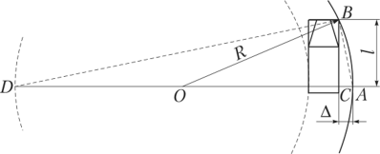
Рис. 2 - Схема к определению ширины полосы движения на кривой
Из подобия треугольников АВС и BCD находим
$\frac{AC}{BC}=\frac{BC}{CD}$, или АС (2R – AC) = l².
Пренебрегая в скобках величиной АС, малой по сравнению с 2R, получаем, что необходимое уширение одной полосы движения
Δ = AC = $\frac{l^{2}}{2R}$.
Однако полученная формула уширения на кривой, основанная на геометрических соображениях, не учитывает неизбежных отклонений автомобиля при движении от средней траектории. Поэтому она применима только для малых скоростей движения. При больших скоростях уширение одной полосы движения рекомендуется принимать большим, учитывая влияние скорости движения v, км/ч, и рассчитывать по формуле
Δ = $\frac{l^{2}}{2R}$ + $\frac{0.05V}{\sqrt{R}}$.
Более сложным представляется определение уширения для дорог со значительным движением автопоездов, у которых ширина полосы, занимаемой автопоездом, возрастает с увеличением числа прицепов. При обычных сцепных устройствах во время поворота автопоезда вокруг общего центра вращения прицепы смещаются внутрь кривой.
Уширение проезжей части следует предусматривать в пределах участков кривых в плане с радиусом кривизны 500 м и менее (для дорог категории V — 300 м и менее), за счет обочины значение уширения следует принимать по табл. 5.4. Уширение необходимо производить с внутренней стороны закругления, ширина обочины при этом должна быть не менее 1 м. Отгон уширения следует выполнять на участках длиной 20 м, прилегающих к точке закругления с радиусом кривизны 500 м (300 м — для дорог категории V).

Таблица 4
Величина полного уширения двухполосной проезжей части на кривых в плане

Радиусы кривых в плане, м | Значение уширения, м, для автомобилей и автопоездов с расстоянием от переднего бампера до задней оси автомобиля или автопоезда, м
 | автомобилей - 7 и менее,  автопоездов - 11 и менее | 13 | 15 | 18
1000 | - | - | - | 0,4
850 | - | 0,4 | 0,4 | 0,5
650 | 0,4 | 0,5 | 0,5 | 0,7
575 | 0,5 | 0,6 | 0,6 | 0,8
425 | 0,5 | 0,7 | 0,7 | 0,9
325 | 0,6 | 0,8 | 0,9 | 1,1
225 | 0,8 | 1,0 | 1,0 | 1,5
140 | 0,9 | 1,4 | 1,5 | 2,2
95 | 1,1 | 1,8 | 2,0 | 3,0
80 | 1,2 | 2,0 | 2,3 | 3,5
70 | 1,3 | 2,2 | 2,5 | -
60 | 1,4 | 2,8 | 3,0 | -
50 | 1,5 | 3,0 | 3,5 | -
40 | 1,8 | 3,5 | - | -
30 | 2,2 | - | - | -

